杭州电子科技大学信息工程学院2014-2015-1
工程数学（线性代数）期末（A）卷参考答案
- 填空（24分）。
1. 0 2. 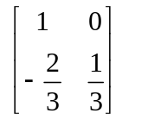 3.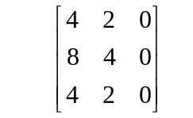 4. 无解 5. 2 6. 4
- 单项选择题（24分）。
1 | 2 | 3 | 4 | 5 | 6
A | C | D | B | C | B

- 判断题（10分）
1 | 2 | 3 | 4 | 5
× | × | × | √ | √

- 计算题（32分）。
1. 解： 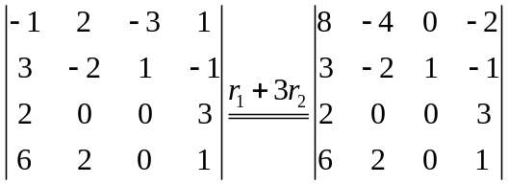 ………………….4分
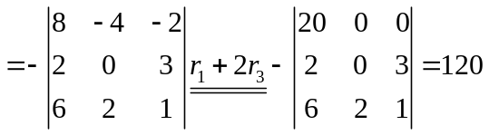 ………………. 8分

2. 解：由题设知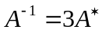， ………………. 2分
故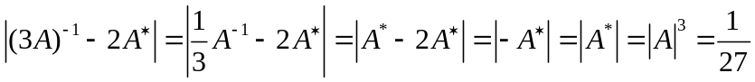 ……………. 8分
3. 解：由题设知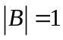，故可逆且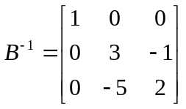， …………………2分
因此原方程可化为：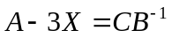，
从而 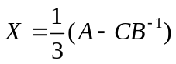 …………………5分
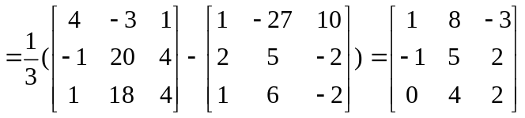 ………8分
4. 解：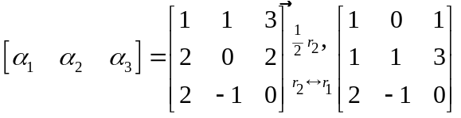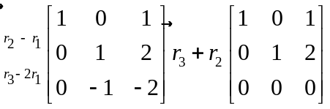
………………4分
所以向量组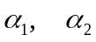是向量组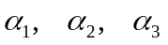的一个最大线性无关组。（不唯一!） ……6分
且 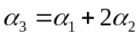 …………8分
五. （本题10分）
由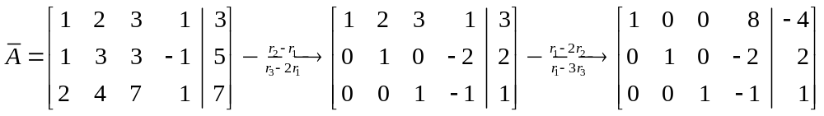
知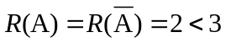， 故方程组有无穷多解。 ………4分
由同解方程组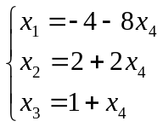可得特解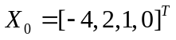，由导出方程组的同解方程组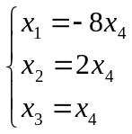
可得基础解系为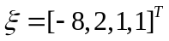， ………8分
因此通解为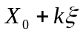（为任何数）。 ………10分

